Дата | Мероприятие | Результат | Положение
4-6 февраля 2022 | Соревнования по лыжным гонкам Спартакиады ООВО | 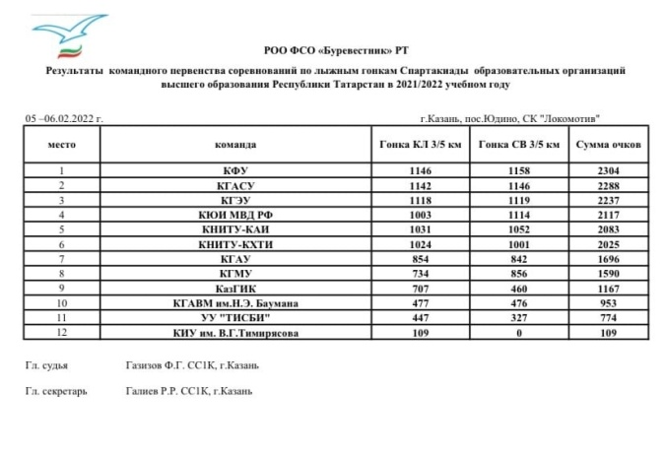
6 февраля 2022 | Чемпионат РТ по сумо среди мужчин и женщин и первенства РТ среди юношей и девушек до 19 лет | Гидиятуллина Алина 305 группа ФВМ -1место  Попова Варвара 305 группа ФВМ - 1 место  Аверченкова Вероника 203 группа ФВМ- 3 место  Гарипова Динара 204 группа ФВМ -3 место  Бородкина Анна 210 группа ФВМ - 3 место
15-16 февраля 2022 | Соревнования по настольному тенист в зачет Спартакиады вузов РТ | 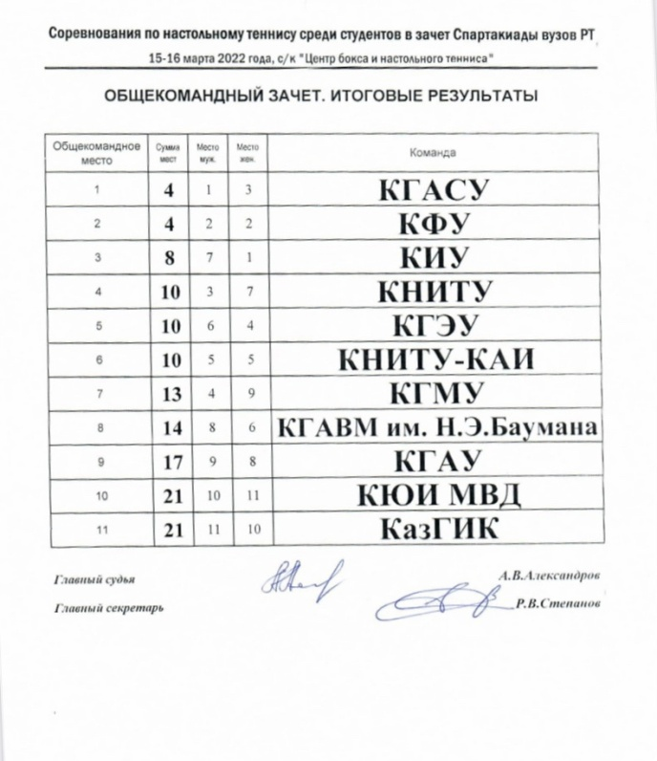
24-25 февраля 2022 | Соревнования по гирьевому спорту Спартакиады ООВО
26 февраля 2022 | Соревнования по фитнес-аэробике Спартакиады ООВО
14-16 марта 2022 | СВЛ РТ среди женских команд
14-16 марта | СВЛ РТ среди женских команд
17-19 марта 2022 | V Чемпионат СБЛ РТ по баскетболу среди женских команд
11-15 апреля 2022 | Соревнования по мини-футболу среди мужских команд (Дивизион А) Спартакиады ВУЗ РТ | 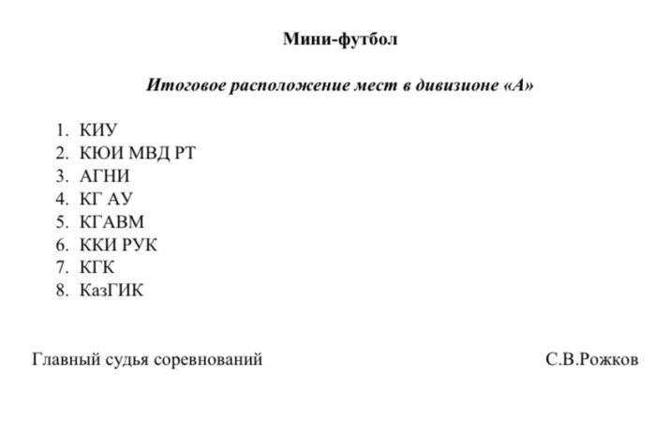
15-16 апреля 2022 | Соревнования по корэш Спартакиады ООВО
22 апреля 2022 | Соревнования по дзюдо Спартакиады высшего образования РТ
21-22 апреля 2022 | Соревнования по корэш Спартакиады ООВО
18-19 мая 2022 | Соревнования по легкой атлетике Спартакиады ООВО
Сентябрь 2022-декабрь 2022 | Студенческая футбольная лига среди мужских команд | 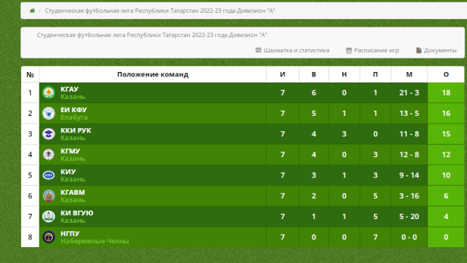
5 октября | Соревнования по спортивному ориентированию бегом Спартакиады ООВО
21-23 октября 2022 | Соревнования по спортивной борьбе Спартакиады ООВО | 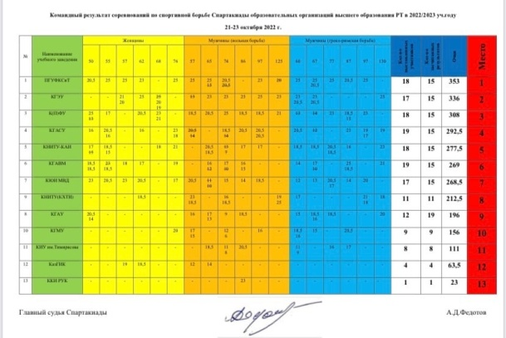
29-30 октября 2022 | Соревнования по самбо Спартакиады ООВО
18-19 ноября 2022 | Соревнования по армрестлингу Спартакиады ООВО
24 ноября 2022 | Соревнования по шахматам Спартакиады ООВО | 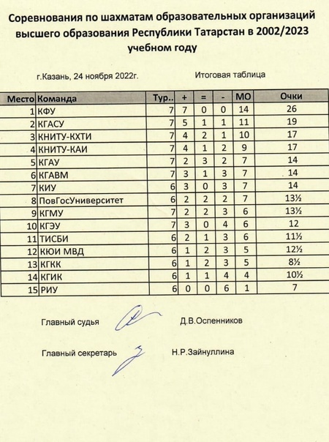
28 ноября- 1 декабря 2022 | Чемпионат Студенческой баскетбольной лиги среди женских команд | 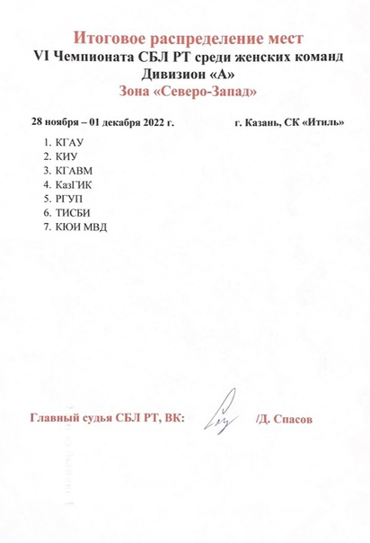
21-25 ноября | Чемпионат Студенческой баскетбольной лиги среди мужских команд
4-5 декабря 2022 | Соревнования по плаванию Спартакиады ООВО
10-11 декабря 2022 | Соревнования по бильярдному спорту Спартакиады ООВО | 